UNIVERSIDAD NACIONAL DE SAN AGUSTÍN DE AREQUIPA
ESCUELA DE POSGRADO
UNIDAD DE POSGRADO DE LA FACULTAD DE CIENCIAS DE LA EDUCACIÓN



El título en minúsculas y debe ser igual al Acta de sustentación (si sustento) usar las mayúsculas solo al inicio de la frase y/o cuando se trata de nombres propios el título no van entre comillados o con punto final no alterar el tamaño y tipo de fuente

Tesis presentada por el/la Maestro(a):
Apellidos, y nombres
Para optar el Grado Académico de:
Colocar según la denominación correspondiente
Asesor:
Mg/Dr./MSc. Apellidos y nombres

Arequipa – Perú
2026

El título debe ser claro, conciso y reflejar de manera precisa el contenido y el enfoque principal de la investigación. Debe ser corto, se recomienda no exceder de las 15 a 18 palabras, contener las palabras clave de manera efectiva, precisar el marco espacio - temporal que comprende. El título en minúsculas con altas y bajas donde correspona, en letra según esquema, de modo que se distinga de los demás datos. No usar abreviaturas, paréntesis, fórmulas, siglas, comillas, comas, evitar redundancias y expresiones como “un estudio sobre”, “encuesta sobre”, “relación entre…”. Por cuestiones éticas NO considerar la Institución y/o organización donde realizará la investigación.

DEDICATORIA

AGRADECIMIENTO

RESUMEN

Se redacta en un solo párrafo. No debe tener más de 250 palabras y debe redactarse en pasado, exceptuando el último párrafo o frase concluyente. No debe aportar información o conclusión que no está presente en el texto, así como tampoco debe citar referencias bibliográficas. Debe contener el objetivo de la investigación, metodología de la investigación, la población, resumir los resultados y generalizar los principales hallazgos.
Palabras Clave: No deben exceder de seis descriptores, usar para algunos términos los tesauros de ERIC o UNESCO.

ABSTRACT

ÍNDICE
DEDICATORIA…………………………………………………………………………….
AGRADECIMIENTO………………………………………………………………………
RESUMEN…………………………………………………………………………………
ABSTRACT………………………………………………………………………………..
ÍNDICE……………………………………………………………………………………..
ÍNDICE DE TABLAS……………………………………………………………………...
ÍNDICE DE FIGURAS…………………………………………………………………….
INTRODUCCIÓN………………………………………………………………………….

CAPÍTULO I

ÍNDICE DE TABLAS

ÍNDICE DE FIGURAS

INTRODUCCIÓN

Presenta la finalidad, el problema y el contexto de la tesis, indicando su adecuación y pertinencia en un ámbito profesional y/o disciplinar concreto, define los objetivos y la estructura general del trabajo por capítulos. Explicar su importancia en la generación del conocimiento.
Al final colocar El autor o la autora.

CAPÍTULO I

EL PROBLEMA DE INVESTIGACIÓN

Planteamiento del problema

El “problema de investigación” parte del análisis del contexto, ayuda a definir las variables y/o categorías del estudio. Permite establecer un análisis crítico de cadena de los trabajos de investigación relacionados a su tema elegido, no menor de 3 años. Con la finalidad de encontrar en las brechas o vacíos del tema abordado y generar la nueva dirección del estudio, sustentado por autores recientes, que permita una explicación a los problemas y demostrar la originalidad, pertinencia y trascendencia del estudio.
Se recomienda para su ejecución debe revisar literatura actualizada en las bases de datos SCOPUS y la Web of Science, precisando cadenas de búsqueda con los descriptores (palabras clave) que le permitirán seleccionar apropiadamente la información en torno a las variables y/o categorías. Por lo menos debe estar sustentada con más de 20 referencias de artículos indexados. Especificar con literatura de los dos últimos años la brecha o necesidad de investigación, que pretende analizar en su estudio. Puede usar el método embudo o Hexágono para su desarrollo. En la revisión de literatura se sugiere que sea más del 80% de los 3 últimos años. Al final debe explicar la importancia teórica y práctica del estudio en que contribuirá.

Formulación del problema

Objetivos de la investigación

Objetivo general
Representa la meta principal o el propósito general de la investigación. Debe ser claro, conciso y expresar de manera global y amplia lo que se pretende alcanzar con el estudio, está relacionado con la pregunta general de la investigación

Objetivos específicos
Detallan y descomponen el objetivo general en metas más concretas, operativas y medibles. Sirven para orientar y guiar el desarrollo y la implementación de la investigación, estableciendo acciones, tareas o aspectos específicos que deben ser abordados para alcanzar el objetivo general. Está relacionada con las preguntas específicas de la investigación. Se debe redactar mínimo tres objetivos específicos, los cuales se derivan de las preguntas específicas.

Justificación (explicar cada componente sustentando con literatura)

Conveniencia

Relevancia social

Implicancias prácticas

Utilidad metodológica

Viabilidad y factibilidad

Evaluación de las deficiencias en el conocimiento del problema

Hipótesis

Hipótesis general

Hipótesis específicas

(modelo teórico si va con un ecuación estructural, o variables mediadoras y moderadoras, o relaciones directas o inversas)

CAPÍTULO II

MARCO TEÓRICO

Antecedentes
Se sugiere delimitar el área de investigación, Clarificando la visión del problema de investigación, precisando los aspectos que aporten a la comprensión de la pregunta de investigación. Primero va el autor y el año, luego se realiza un compendio a detalle de lo que se ha investigado en torno al problema, destacando el enfoque, instrumentos, resultados, discusión y hallazgos. Lo óptimo es incluir mínimo 30 antecedentes (antecedentes internacionales: artículos científicos de no más de 5 años de antigüedad y antecedentes locales y nacionales que pueden ser tesis o artículos científicos), de acuerdo con el tema de estudio.

Antecedentes locales

Antecedentes nacionales

Antecedentes internacionales

Bases teóricas

A. Sustento, Fluidez y Delimitación Estructural
- Fundamentación: Se deben exponer las proposiciones teóricas, postulados, modelos y/o corrientes que sustentan el problema abordado, identificando con claridad las deficiencias o vacíos de información en la literatura actual.
- Estructura del Párrafo: Con el fin de garantizar la fluidez, cada párrafo debe estructurarse en torno a un argumento principal citado, enriquecido con ideas complementarias citadas, y cerrar con una conclusión integral que evidencie la solidez de los estudios analizados.
- Extensión y Citas: Cada párrafo no deberá exceder las 120 palabras. Se exige el uso de citas cortas (entre 20 y 40 palabras) integradas orgánicamente en la redacción, evitando la saturación de texto copiado, realizando una conversación fluida entre autores.
- Enfoque: La redacción debe guiarse estrictamente por las palabras clave del estudio para evitar desviaciones o inclusión de información irrelevante.

B. Capacidad Crítica y Actualización
- Pensamiento Crítico: Se prohíbe la redacción puramente descriptiva. El tesista debe analizar, criticar y evaluar la relevancia, aplicabilidad y contribución de las teorías existentes a su propio tema de investigación.
- Vigencia: Es obligatorio incluir las publicaciones y estudios más recientes y relevantes en el área del conocimiento (priorizando los últimos 3 a 5 años en bases de datos indexadas).

C. Complejidad Metodológica Actual (Rompiendo el Paradigma Bivariado)
Nota de Integridad Académica: Las formas de hacer investigación han evolucionado. Se exige al tesista actuar con profundo rigor intelectual y no reducir el análisis a una relación simplista de dos variables correlacionales tradicionales.
El abordaje teórico debe estar a la altura de los diseños de investigación contemporáneos. Por lo tanto, se debe profundizar en la literatura que sustente modelos complejos, tales como:
- Modelos de Ecuaciones Estructurales (SEM).
- Análisis de variables mediadoras y moderadoras.
- Evaluación de efectos directos e indirectos.
- Triangulación o contraste mediante el uso de más de dos instrumentos de recolección de datos.

Antes de ser enviado a su docente de investigación o asesor autoevalue su trabajo:
[ ] ¿Mis párrafos tienen menos de 120 palabras?
[ ] ¿Mis citas cortas están entre 20 y 40 palabras, dentro de los párrafos?
[ ] ¿Estoy criticando la teoría o solo resumiéndola?
[ ] ¿Mi base teórica justifica un modelo complejo (mediaciones, moderaciones) o me quedé en lo bivariado?
*antes del envió lo elimina
2.3. Marco contextual
Describir el contexto donde se desarrollará la investigación
2.4. Marco normativo
Describir las normativas que sustentan la investigación.

CAPÍTULO III

MÉTODOS Y MATERIALES

Enfoque, nivel y tipo y diseño de investigación
El enfoque responde a la perspectiva con la que se aborda el problema:
- Cualitativo: Comprende significados, experiencias y contextos (ej. entrevistas, observación).
- Cuantitativo: Analiza datos numéricos con métodos estadísticos (ej. encuestas, experimentos).
- Mixto: Combina lo cualitativo y lo cuantitativo para obtener una visión integral.

Nivel de investigación
Se refiere a la profundidad del conocimiento que se busca generar:
- Básico o puro: Produce conocimiento teórico sin aplicación práctica inmediata.
- Aplicado: Orientado a resolver problemas concretos o generar soluciones prácticas.
No aplica para la investigación cualitativa, aquí tenfría que explicar el método a emplear en el estudio.

3.3. Diseño de investigación
El diseño de investigación puede ser experimentales y no experimentales:

3.4. Tipo de investigación: (De acuerdo al diseño)

a. Experimentales
- Se manipula la variable independiente para ver su efecto en la variable dependiente.
- Tipos:
  - Pre-experimentos
  - Cuasi-experimentos (sin asignación aleatoria)
  - Experimentos puros (con grupos control y experimental, y asignación aleatoria).

b. No experimentales
- No se manipulan variables, solo se observan en su contexto.
- Se dividen en:
  - Transversales o transeccionales:
    - Recolectan datos en un solo momento.
    - Pueden ser: exploratorios, descriptivos, correlacionales, causal y explicativo.
  - Longitudinales:
    - Analizan cambios a lo largo del tiempo.
    - Tipos: de tendencias, de cohortes (evolutivos), o panel.

*Para un estudio cualitativo, depende del método a emplear. Por ejemplo si elijo el método de Casos, el diseño puede ser caso único, entre otros.

Operacionalización de variables y/o categorías
Variable  Independiente | Definición  conceptual | Definición operacional | Dimensiones | Valoración
Variable  Dependiente | Definición  conceptual | Definición operacional | Dimensiones | Valoración

- Para lo cualitativo

Categorización y teorización

Categoría
Sub Categorías

Matriz de categorización
Objetivo general | Objetivo específicos | Categorías | Definición | Categorías preliminares | Preguntas de entrevista semiestructurada a docentes
Comprender las percepciones y prácticas pedagógicas de los docentes de primer grado en la enseñanza de la lectoescritura en una institución educativa pública de Arequipa. | Explorar las percepciones, creencias y significados que los docentes atribuyen al proceso de enseñanza de la lectoescritura en el primer grado de primaria. | Percepciones docentes sobre la enseñanza de la lectoescritura | Se refiere al conjunto de creencias, interpretaciones y valoraciones que los maestros construyen sobre su rol en la enseñanza de la lectura y la escritura, influenciadas por sus experiencias, formación y contexto educativo (Kim, 2024; Pilonieta, 2022; Zhu, 2020). | Creencias docentes  Significados atribuidos  Sentido de la enseñanza  Experiencia profesional | ¿Qué significa para usted enseñar lectoescritura en primer grado?  ¿Cómo describiría la importancia de este proceso en el desarrollo de los niños?  ¿Qué cree que necesita un docente para enseñar lectoescritura de manera efectiva?  ¿Qué factores considera que facilitan o dificultan este aprendizaje en sus estudiantes?
 | Describir las prácticas pedagógicas que los docentes implementan en el aula para promover el aprendizaje de la lectoescritura en los estudiantes. | Prácticas pedagógicas en la enseñanza de la lectoescritura | Comprende el conjunto de estrategias, métodos, recursos y acciones que los docentes ponen en práctica para favorecer el aprendizaje lector y escritor, articulando enfoques metodológicos y actividades contextualizadas (Erbeli et al., 2024; Granström et al., 2023; Bigozzi et al., 2021). | Estrategias didácticas  Métodos de enseñanza  Recursos educativos  Mediación docente | ¿Qué actividades o estrategias utiliza para enseñar la lectura y la escritura?  ¿Qué método o enfoque emplea principalmente y por qué?  ¿Cómo organiza sus sesiones de lectoescritura?  ¿Qué tipo de materiales o recursos utiliza en clase?  ¿Cómo motiva a sus estudiantes para que se interesen por leer y escribir?

Población de estudio
La población abarca a los sujetos u objetos de investigación. La muestra representada comprende el tamaño de ella, así como los criterios para su definición (tipo de muestreo). Muestreo probabilístico y no probabilístico. Especifica criterios de inclusión y exclusión.
Definir la población que se van a estudiar, lo que se va a excluir y fijar límites.
Identificar el marco muestral, listas de los elementos de la población a tomar la muestra.
Elegir el procedimiento para tomar la muestra.
Determinar el tamaño del muestreo (esto ya lo hizo, repetir)
Seleccionar y elegir los elementos por estudiar.

 | Selección del grupo particular
 | A discreción | Al Azar
Población del estudio | “Población” | “Población”
Grupo particular | Muestreo no probabilístico (por coveniencia, bola de nieve, intencional y cuotas). | “Muestra” y Muestreo probabilístico (aleatorio simple, muestreo sistemático, muestreo estratificado y por conglomerados).
Tamaño de muestra cualitativa
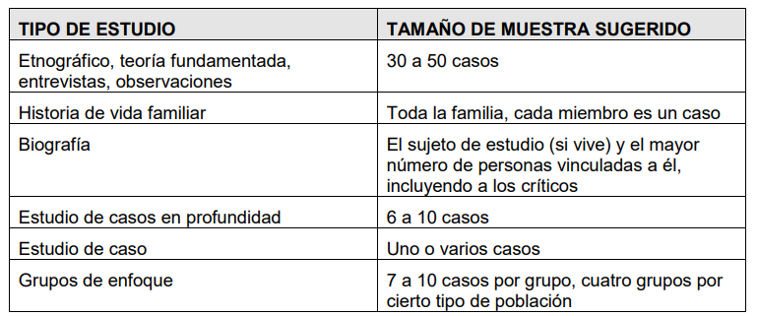
Tipos de muestras cualitativas
  - Muestra de participantes voluntarios Este tipo de muestra está constituido por casos que llegan a las manos del investigador de manera casual o por individuos que se acercan al investigador luego de haber cursado una invitación a un número mayor de personas. (2). Muestra de expertos Es la muestra constituida por un conjunto de individuos expertos en alguna materia sobre la que se desarrolla la investigación. (3). Muestra de casos-tipo Es la muestra constituida por un conjunto de casos que reúnen las características consideradas típicas de un sector de la población.(4). Muestra por cuotas Este tipo de muestra está conformado por un grupo de casos en los que paulatinamente se van segregando subgrupos en base a nuevos criterios que va considerando el investigador para el desarrollo de su investigación.
  - Criterios de Inclusión y exclusión
Para los estudios cualitativos debe explicarse la saturación y una tabla de los participantes añadir:
Tabla xx. Características generales de los docentes informantes
Características generales de los docentes informantes
DOCENTE | CÓDIGO | EDAD | GRADO | SECCIÓN
Docente 1 | DO-01 | 45 | Primero | A
Docente 2 | DO-02 | 39 | Primero | B
Docente 3 | DO-03 | 47 | Primero | C

3.6. Procedimientos y recolección de datos.
Procedimientos conjunto de acciones y pasos sistemáticos que se seguirán para llevar a cabo el estudio de manera organizada y coherente, puede adjuntar una imagen del proceso asumido en el estudio. También es importante colocar la fecha que aplicó sus instrumentos, así como la forma de aplicación física o virtual.
Incluyen: Diseño del estudio. Selección de la muestra. Desarrollo de instrumentos de recolección de datos. Instrumento Piloto. Planificación logística. La recolección de datos es el proceso de recopilación de información según los procedimientos establecidos. Encuestas o cuestionarios, Entrevistas, Observaciones. Análisis de documentos. Experimentos. Pruebas psicométricas. Tiempo de aplicación, medios utilizados para la aplicación, aspectos éticos considerados (considerada en fases o etapas, puede ir acompañada de un esquema, arquitectura, modelo que ejemplifica el enfoque, método, estrategias realizadas en la unidad de análisis).
3.7. Técnicas e instrumentos
Las técnicas de recolección de información son las formas o maneras de obtener la información. Son ejemplos de técnicas; la observación directa, la encuesta en sus dos modalidades (entrevista o cuestionario), el análisis documental, análisis de contenido, entre otros.
Los instrumentos son medios materiales que se emplean para recoger y almacenar la información. Ejemplo: fichas, formatos de cuestionario, guías de entrevista, etc. Demuestra la VALIDEZ Y CONFIABILIDAD de los instrumentos utilizados fundamentando convenientemente para su utilización en el recojo y almacenamiento de la información.
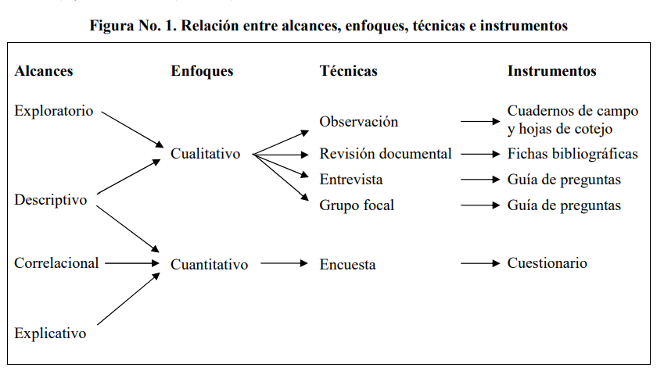
3.8. Análisis e interpretación de la información
El análisis e interpretación de la información permite transformar los datos recopilados en conocimiento significativo que responde a las preguntas de investigación o valida las hipótesis planteadas. Requiere rigurosidad, claridad y coherencia. Esta fase implica la comprensión profunda de los datos recopilados para poder extraer conclusiones válidas y relevantes que respondan a las preguntas de investigación o hipótesis planteadas.
3.9. Consideraciones Éticas
Considerar si la investigación cumple con los estándares éticos y legales establecidos, especialmente en lo que respecta a la protección de la privacidad de los participantes, el consentimiento informado y la manipulación de datos sensibles de acuerdo al Código y Reglamento de Ética de la Universidad Nacional de San Agustín de Arequipa.

CAPÍTULO IV

RESULTADOS Y DISCUSIÓN

Resultados
En aras de la comprensión, los datos deben ser presentados siguiendo una secuencia lógica dependiendo de las preguntas de investigación. Los resultados serán presentados con su significación estadística correspondiente, sin hacer especulaciones (comparación, inducción, deducción). Se debe asumir una sólida comprensión de los conceptos estadísticos, apoyadas de citas textuales. Los verbos van en pasado (por ejemplo, “se encontró”, “se evidenció”, etc.). Después de la figura o tabla debe colocar análisis e interpretación.
En tanto, el dato cualitativo debe desarrollarse de manera exhaustiva y presentarse generalmente en función de las categorías o conceptos emergentes obtenidos en el análisis de los datos. Dicha presentación debe incluir tanto las interpretaciones del investigador como los datos que la sustentan. Para aumentar el rigor metodológico de la investigación, las categorías y códigos deben ir apoyadas de citas textuales que dan sustento a la descripción y el análisis realizado por el investigador. Se deben seleccionar una o dos citas más representativas del código.
Resultados Se sugiere usar figura o tabla pero no ambas.
Las tablas son presentaciones visuales compuestas de columnas y filas en las que se presentan números, texto o una combinación de números y texto; conozca a continuación las directrices para agregar una tabla(s) con Normas APA: Número de la tabla en negrita (Encima del título y con alineación a la izquierda).
Título breve que describa el contenido de la tabla (En letra cursiva, con alineación a la izquierda, a doble espacio debajo del número de la tabla)
Todas las tablas en Normas APA deben expresarse con líneas horizontales (Para destacar títulos en forma de columnas). No se debe aplicar ningún margen vertical
Use una página nueva para cada tabla. Incluya un número de tabla y un título diferente en cada una
Los títulos incluidos en columnas deben ser claros, breves y concisos
Opcional: Si desea puede agregar una nota (general, específica y de probabilidad) que logre describir el contenido de la tabla o para referenciar el uso de la tabla de un tercero (Si éste es su caso recuerde agregar la cita en la lista de referencias). Incluya notas de tabla solo cuando sea necesario: Para definir abreviaturas o asteriscos, atribuir derechos de autor).
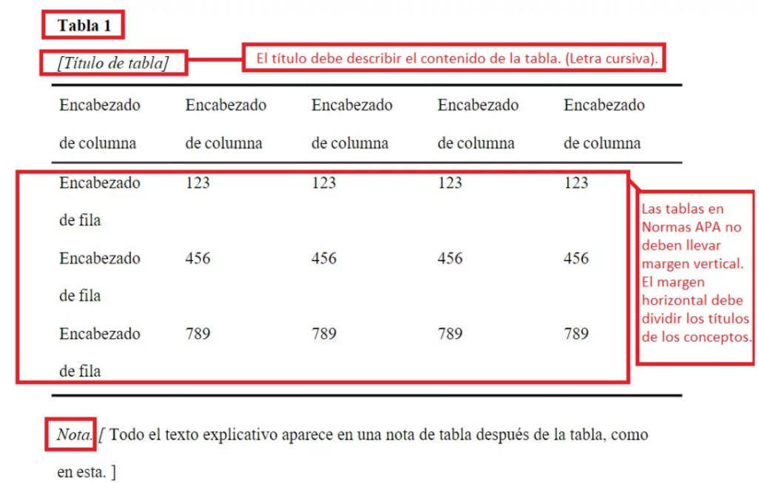
Fuente: Guía APA aquí: https://normasapa.in/apendices-tablas-figuras/
Figuras:
Número de la figura en negrita (Con alineación a la izquierda)
Título claro que describa el contenido de la figura (En letra cursiva, con alineación a la izquierda, a doble espacio debajo del número de la tabla)
Cada figura debe llevar un número y título diferente (Descriptivo)
Opcional: Si desea puede agregar una nota (general, específica y de probabilidad) que logre describir el contenido de la tabla o para referenciar el uso de la tabla de un tercero (Si éste es su caso recuerde agregar la cita en la lista de referencias). Incluya notas de tabla solo cuando sea necesario: Para definir abreviaturas o asteriscos, atribuir derechos de autor).
Si incluye texto dentro de la figura, el Manual APA recomienda hacer uso del tipo de fuente: Arial; con un puntaje mayor/igual a 8 y menor de 14.
Figura 1.
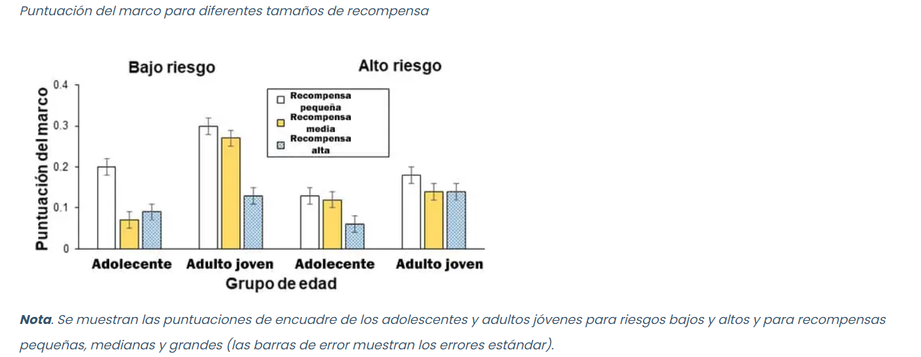
Fuente: https://apa.org.es/apa-pautas-de-estilo-y-gramatica/tablas-y-figuras/figuras-de-ejemplo/
5. Discusión:
Se discute el significado de los resultados. Se destaca los aspectos nuevos e importantes que aporta su trabajo y las conclusiones que usted propone a partir de ellos. No repita detalladamente las cantidades que mostró en los “Resultados”. Por lo que se sugiere que cada párrafo que elabore responda a los siguientes criterios:
- Refiérase claramente al cumplimiento de los objetivo general y/o hipótesis principal comparándolas con otros estudios relevantes.
- Detalle los resultados de los objetivos secundarios que explicitó en el planteamiento del problema, comparando sus resultados con literatura pertinente.
- Haga explícitas las concordancias o discordancias de sus hallazgos encontrados, comparando con otros estudios.
- Detalle las importancia teórica y práctica de este estudio que permita ver el alcance que tiene su estudio y la trascendencia en la solución del problema delimitado según la brecha detectada, comparándolas con otros estudios relevantes (cada uno abordado en un párrafo).
- Explique las limitaciones con los posibles sesgos o limitaciones encontradas (Razone tanto sobre la dirección como sobre la magnitud de dicho sesgo).
- De a conocer las recomendaciones del estudio y direcciones futuras del estudio.

Conclusiones
La conclusión debe estar respaldada por la contundencia de los hechos presentados y una sólida interpretación. La conclusión debe estar relacionada con el objetivo y/o hipótesis general declarada en el trabajo de tesis. No repita detalladamente las cantidades que mostró en los “Resultados”.
Las inferencia o deducciones parten de los principales hallazgos deben permitir examinar comprensivamente a los actores y contextos involucrados en el tema de estudio (Se resalta los hallazgos principales y se ponderan las contribuciones del estudio).
Finalmente, debe enfatizar en la transferibilidad descubrir lo que tienen en común y lo especifico de lo encontrado en el estudio, para establecer comparaciones y para juzgar la correspondencia con otros contextos y situaciones posibles, merituando que cada solución o cambio crea una nueva situación y nuevos problemas, generando direcciones futuras de investigación (Es recomendable aludir a las líneas y agendas de investigación abiertas, que se hicieron evidentes con el desarrollo de la tesis).
Primera:
Segunda:

REFERENCIAS
Relación de las fuentes de información de todo soporte y lenguaje (impreso, digital, audiovisual, etc.), debidamente registradas y de acuerdo con las normas establecidas por la Asociación Americana de Psicología (APA) 7ma. Edición. Se debe utilizar un gestor bibliográfico para garantizar las citas. El número de referencias minímas serán 40 para tesis de maestría y 50 para tesis de doctorado, se sugiere más del 70% de las referencias diferentes al español (idioma inglés). Todos los autores y documentos citados en el texto deben aparecer en la lista de Referencias. Así como se debe citar los trabajos académicos de los docentes de acuerdo a la línea de investigación.

ANEXOS
- Identificación de variables (Matriz de consistencia)
- Instrumentos
- Validación ( revisar la página de la unidad de investigación allí encontrará el modelo de validación del instrumento).
- Es necesario adjuntar, la información recogida en el trabajo de campo, consentimiento informado, asentimiento, instrumentos y pautas, evidencias procedentes del análisis de datos, etc.
- Los títulos de los Anexos serán Anexo 1, Anexo 2, hasta el Anexo N (no colocar números a las páginas de anexos)

